Dicas no R

1. Links Importantes 1

1. Usando Filter 1

2. Gráfico dispersão em classe 1

3. Adicionando Facetas Gráficas – facet_wrap 1

4. Grid – facet_grid 2

5. Mapeamento – geom_smooth 2

6. Gráfico de barras 3

7. GGPLOT boxplot e coord_flip 5

8. Renomear colunas e nomes colunas maiúscula 6

# 1. Links Importantes

- Soluções R data science

<http://nickg.bio/_posts/ngiangre/r_for_data_science_solutions.html>

# 1. Usando Filter

library(dplyr)

dados <- ToothGrowth

dados_VC <-filter(dados, dados$supp == "VC")

teste <- dados %>% filter(supp == "VC")

# 2. Gráfico dispersão em classe

library(ggplot2)

ggplot(data= mpg) +

geom_point(mapping = aes(x = displ, y = hwy, color = class)) +

xlab("Variavel X")+

ylab("Variavel Y")

# 3. Adicionando Facetas Gráficas – facet_wrap

ggplot(data = mpg)+

geom_point(mapping = aes(x = displ, y = hwy), color = "blue")+

facet_wrap(~class, nrow = 2)+

theme_classic()

# 4. Grid – facet_grid

ggplot(data = mpg)+

geom_point(mapping = aes(x = displ, y = hwy))+

facet_grid(. ~ class)

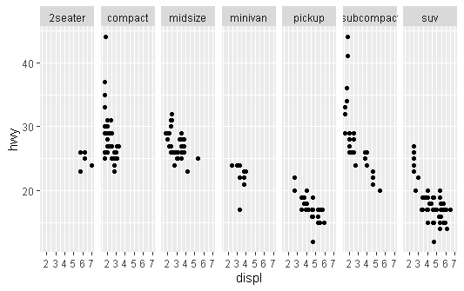

# 5. Mapeamento – geom_smooth

ggplot(data = mpg, mapping = aes(x = displ, y=hwy))+

geom_point()+

geom_smooth()

#Separado por classes

ggplot(data = mpg, mapping = aes(x = displ, y=hwy))+

geom_point(mapping = aes(color = class))+

geom_smooth()

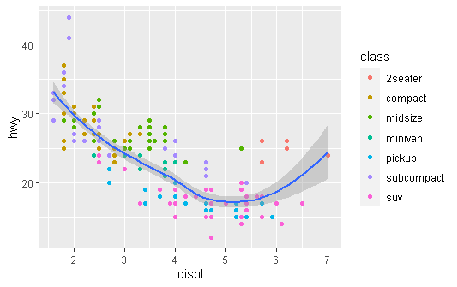

#Mapeando

ggplot(data = mpg, mapping = aes(x = displ, y = hwy, color = drv)) +

geom_point() +

geom_smooth(se = FALSE)

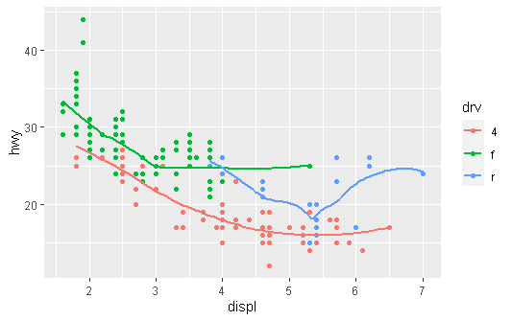

# 6. Gráfico de barras

ggplot(data = diamonds)+

geom_bar(mapping = aes(x = cut))

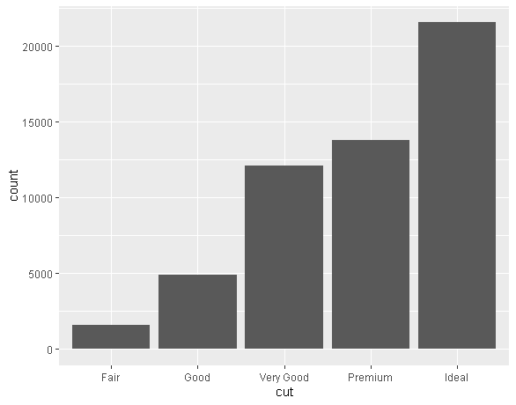

#Gráfico de Cores

ggplot(data = diamonds)+

geom_bar(mapping = aes(x = cut, fill = cut))

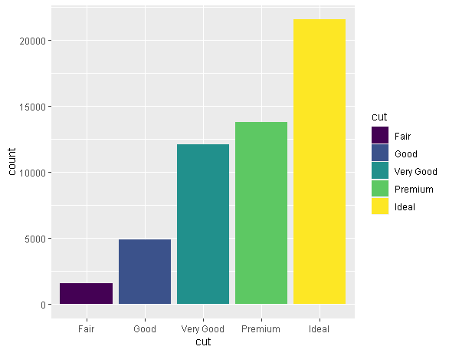

#Gráfico de barras - cores lado a lado – position dodge

ggplot(data = diamonds)+

geom_bar(

mapping = aes(x = cut, fill = clarity),

position = "dodge"

)

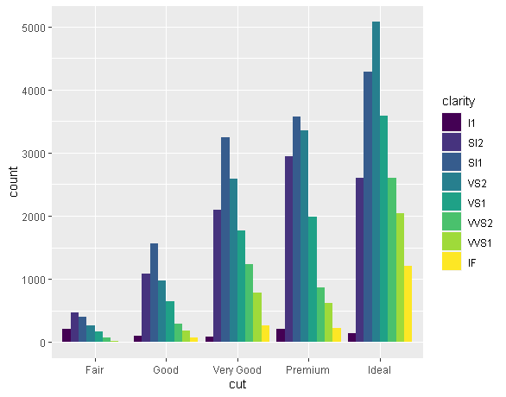

# 7. GGPLOT boxplot e coord_flip

ggplot(data = mpg, mapping = aes(x = class, y = hwy))+

geom_boxplot()+

coord_flip()

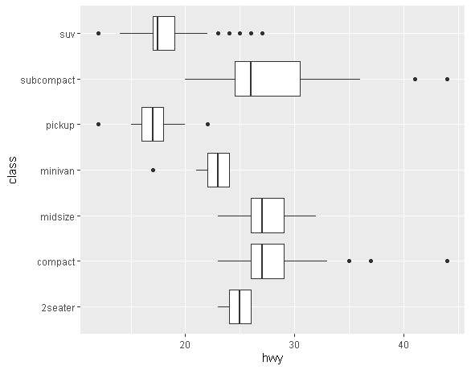

# 8. Renomear colunas e nomes colunas maiúscula

rename(dados, ano = year)

rename_with(dados, toupper)

9. Select – movendo colunas e selecionando dados

#Move colunas para o início

dados <- select(dados, arr_delay, carrier, dep_delay, everything())

# cria base de dados

#ends_with (com delay no nome)

fil <- select(flights, year:day, ends_with("delay"), distance, air_time)

10. Mutate – Criando colunas calculadas

mutate(fil, gain = arr_delay - dep_delay)